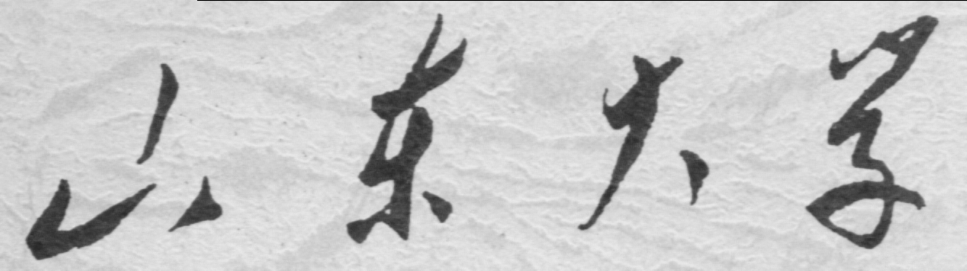

信息科学与工程学院

2024－2025学年第二学期

实 验 报 告

课程名称： 微处理器原理与应用
实验名称： 实验1.1
汇编程序HelloWorld

实验报告
【实验目的】
1. 掌握window的基本Masm for Windows集成实验环境 2015 的使用。
2. 掌握在xp系统模拟DOS环境下masm5的编译和运行。
3. 掌握win11使用DOSBox实现虚拟DOS环境下masm5的编译和运行。
【实验要求】
- 完成DOS 环境和Windows 环境的汇编程序的编译和执行，在屏幕上显示 HelloWorld。
【实验具体内容】
- 完成DOS 环境和Windows 环境的汇编程序的编译和执行，在屏幕上显示
【第一个实验】
（1）实验流程图：
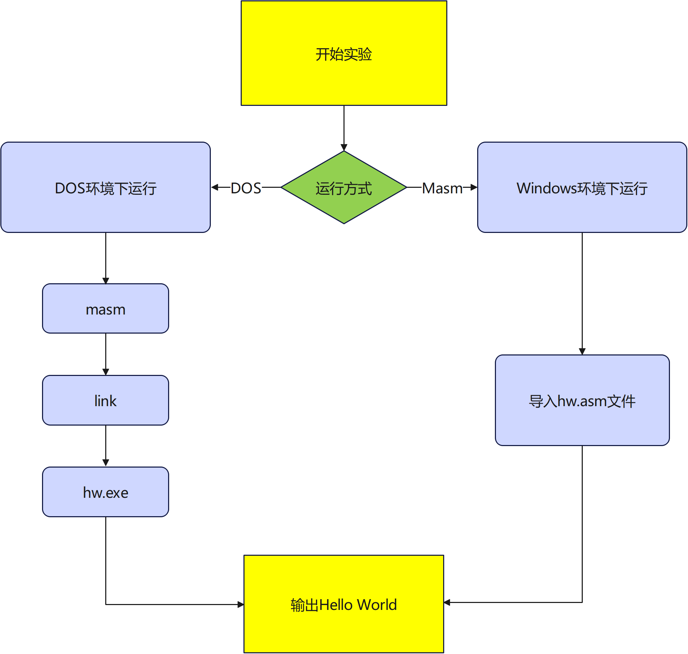
图1-1 实验一使用DOS输出Hello World流程图

（2）实验源代码（粘贴源代码）：
- ；开始定义栈段
- STACKS SEGMENT STACK ;这一行是栈段开始标签，格式形似于c#中定义类的时候会写为“class Program”，其中SEGMENT STACK定位和class一样都是关键字，而STACKS和Program一样都作为标识名称。若删去会提示no stack segment。
- DW 256 DUP(?) ;DW意为“Define Word”，即定义字，而一个字在汇编语言里由两个字节组成。256指的是定义了256个字，DUP用于批量分配对应字段的数值，而（？）类似NaN，是一个未指定且未初始化的数值。整句意思即为：批量分配256个未定义初始值的字的空间。
- STACKS ENDS；结束栈段的标签。

- DATAS SEGMENT；这一行开始定义数据段，意为到datas end为止的部分都是数据段。
- STRINGS DB 13,10,'Hello World!',13,10,'$' ；定义字符串，在ASCII码中，13、10、$分别表示换行、回车和字符串结束的标签，Hello World!则是字符串的内容。这一串字符串的开始位置被STRING标签指向。
- DATAS ENDS；结束数据段的标签。

- CODES SEGMENT；定义代码段，意为到codes end为止的部分都是代码段。
- START: ；程序开始执行的位置。
- ASSUME CS:CODES,DS:DATAS ；ASSUME是段寻址伪指令，说明了将哪个被定义的段设定为程序意义上的对应段落，其中CS:CODES表示将CODES段落设定为代码段，由CS（代码段寄存器）指向；DS：DATAS表示将DATAS段落设定为数据段，由DS（数据段寄存器）指向；此处可以加SS:STACKS，但由于程序并未对栈段落进行操作，因此仅需声明一下栈段落确保完整性即可，不需要设定。
- MOV AX,DATAS；将DATAS数据段的地址赋值给寄存器AX。
- MOV DS,AX；将寄存器AX赋值给段寄存器DS，AX起转接作用。
- LEA DX,STRINGS ;LEA用于将内存地址赋值给寄存器，DX是任意一个寄存器，而STRING指向了之前定义过的'Hello World!'，因而执行后寄存器DX内的值是'Hello World!'这一字符串开始位置的内存物理地址。
- MOV AH,9 ；将9赋值给AX的高地址内存单元AH，9在中断21H的服务号执行输出字符串的功能。
- INT 21H ；INT 21H为固定搭配，用于根据上一步命令中AH的内容执行对应的功能。
- MOV AH,4CH ；将4C赋值给AX的高地址内存单元AH，4C在中断21H的服务号执行结束程序和返回操作系统的功能。
- INT 21H ；INT 21H为固定搭配，用于根据上一步命令中AH的内容执行对应的功能。
- CODES ENDS ；结束代码段的标签。
- END START；程序整体结束的标签。

（3）实验过程
①将DOSBox中的Z盘重定向到C盘
实验开始前，在DOSBox的配置文件末尾加入
mount c: c:\masm5
c:
即可让DOSBox每次开始执行时自动挂载到c盘对应文件夹，同时将所在目录转移至c盘的路径，如图1-2所示。
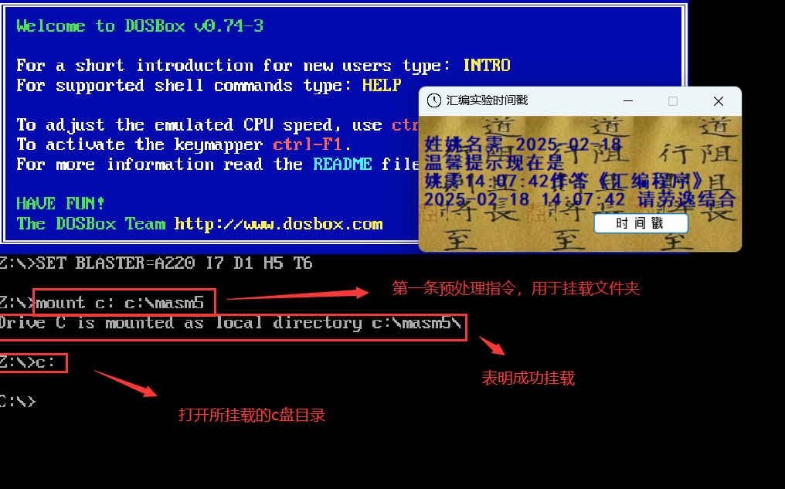
图1-2 虚拟挂载c盘的masm5文件夹并转到c盘路径
②生成二进制OBJ文件
将hw.asm放入masm5文件夹后，可以用dir命令遍历masm5文件夹的内容物，如图1-3所示。
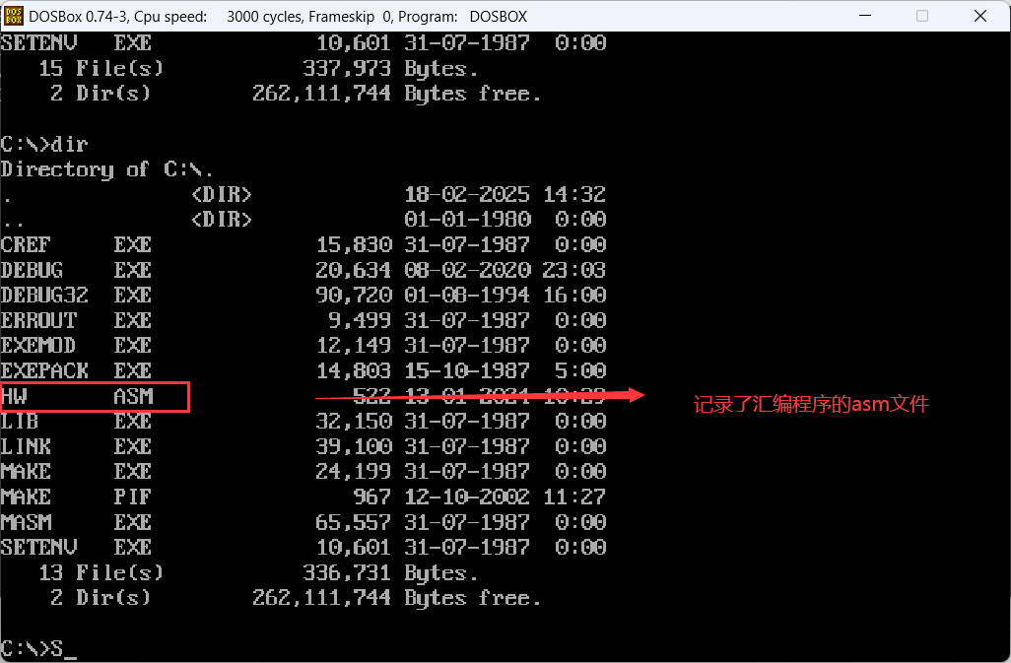
图1-3 遍历masm5文件夹内容
输入masm命令后，填入hw.asm文件的名称，此后的obj和lst等文件默认跟随使用hw，因此连续按三次回车跳过即可，如图1-4所示。
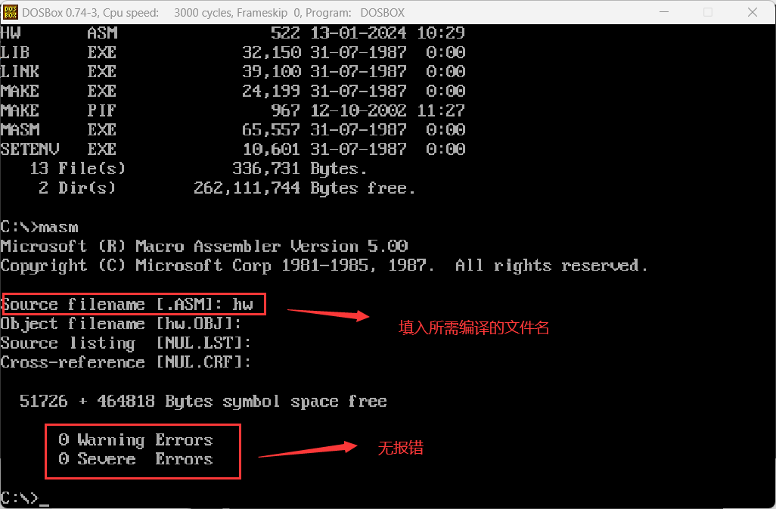
图1-4 用asm文件生成二进制obj文件
再次输入dir遍历，此时会出现新生成的obj文件，如图1-5所示。
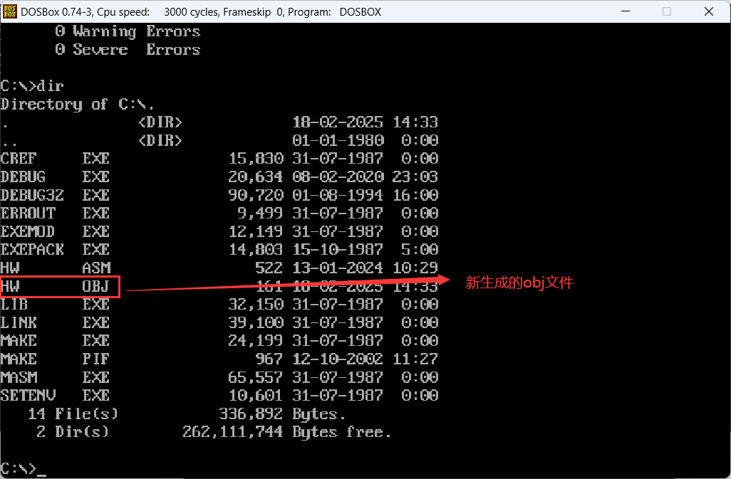
图1-5生成的obj文件
③生成exe可执行文件
和生成obj文件的流程一致，此时需要先调用link命令对先前生成的obj文件进行进一步编译，并连续按三次回车跳过，即可得到编译完成的exe文件，如图1-6所示。
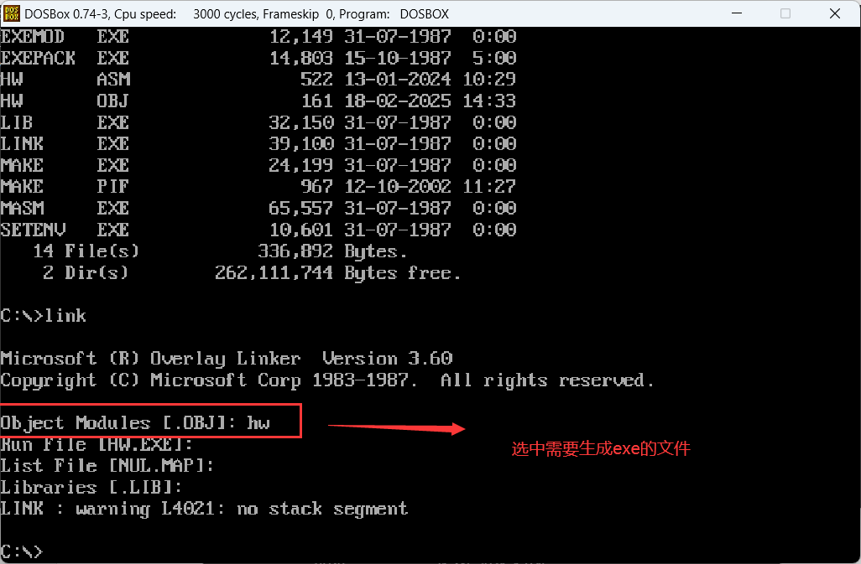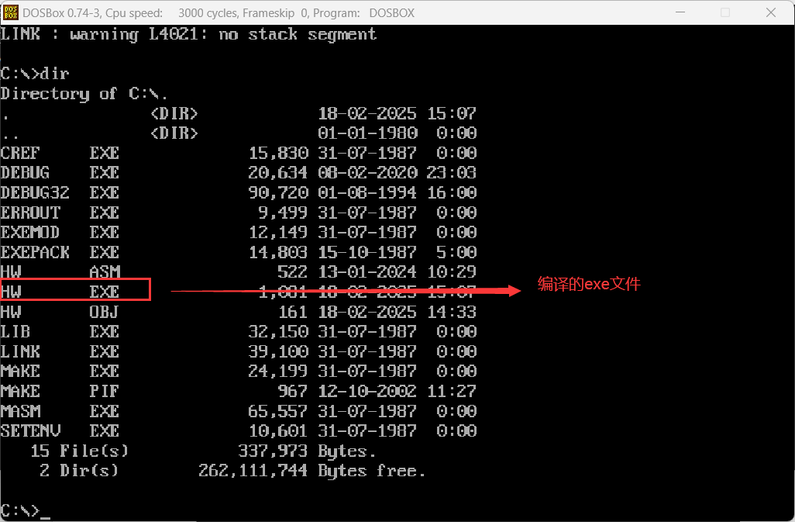
图1-6 编译得到的exe文件
④运行可执行文件hw.exe
输入hw命令，系统默认运行hw.exe，屏幕会输出Hello World！，和预期结果一致，如图1-7所示。
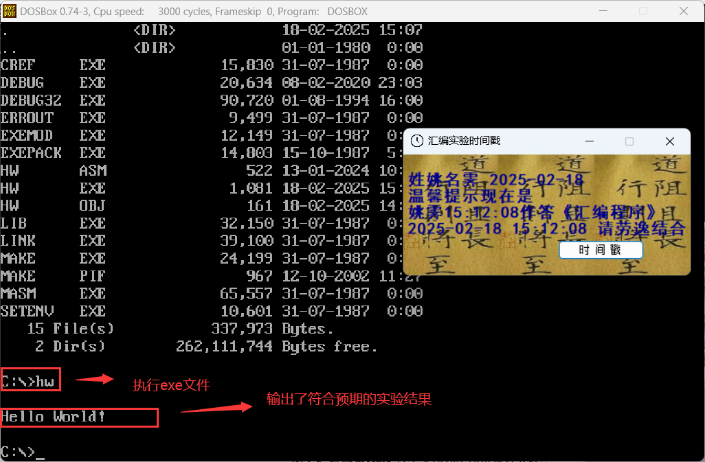
图1-7 输出Hello World！

【第二个实验】
（1）实验流程图：
图2-1 实验二使用Windows输出Hello World流程图

（2）实验源代码（粘贴源代码）：
- ；开始定义栈段
- STACKS SEGMENT STACK ;这一行是栈段开始标签，格式形似于c#中定义类的时候会写为“class Program”，其中SEGMENT STACK定位和class一样都是关键字，而STACKS和Program一样都作为标识名称。若删去会提示no stack segment。
- DW 256 DUP(?) ;DW意为“Define Word”，即定义字，而一个字在汇编语言里由两个字节组成。256指的是定义了256个字，DUP用于批量分配对应字段的数值，而（？）类似NaN，是一个未指定且未初始化的数值。整句意思即为：批量分配256个未定义初始值的字的空间。
- STACKS ENDS；结束栈段的标签。

- DATAS SEGMENT；这一行开始定义数据段，意为到datas end为止的部分都是数据段。
- STRINGS DB 13,10,'Hello World!',13,10,'$' ；定义字符串，在ASCII码中，13、10、$分别表示换行、回车和字符串结束的标签，Hello World!则是字符串的内容。这一串字符串的开始位置被STRING标签指向。
- DATAS ENDS；结束数据段的标签。

- CODES SEGMENT；定义代码段，意为到codes end为止的部分都是代码段。
- START: ；程序开始执行的位置。
- ASSUME CS:CODES,DS:DATAS ；ASSUME是段寻址伪指令，说明了将哪个被定义的段设定为程序意义上的对应段落，其中CS:CODES表示将CODES段落设定为代码段，由CS（代码段寄存器）指向；DS：DATAS表示将DATAS段落设定为数据段，由DS（数据段寄存器）指向；此处可以加SS:STACKS，但由于程序并未对栈段落进行操作，因此仅需声明一下栈段落确保完整性即可，不需要设定。
- MOV AX,DATAS；将DATAS数据段的地址赋值给寄存器AX。
- MOV DS,AX；将寄存器AX赋值给段寄存器DS，AX起转接作用。
- LEA DX,STRINGS ;LEA用于将内存地址赋值给寄存器，DX是任意一个寄存器，而STRING指向了之前定义过的'Hello World!'，因而执行后寄存器DX内的值是'Hello World!'这一字符串开始位置的内存物理地址。
- MOV AH,9 ；将9赋值给AX的高地址内存单元AH，9在中断21H的服务号执行输出字符串的功能。
- INT 21H ；INT 21H为固定搭配，用于根据上一步命令中AH的内容执行对应的功能。
- MOV AH,4CH ；将4C赋值给AX的高地址内存单元AH，4C在中断21H的服务号执行结束程序和返回操作系统的功能。
- INT 21H ；INT 21H为固定搭配，用于根据上一步命令中AH的内容执行对应的功能。
- CODES ENDS ；结束代码段的标签。
- END START；程序整体结束的标签。

（3）实验过程：
①打开Masm fow Windows集成实验环境2015后，将实验一中的hw.asm代码复制到代码区后，保存到合适的位置，如图2-2所示。
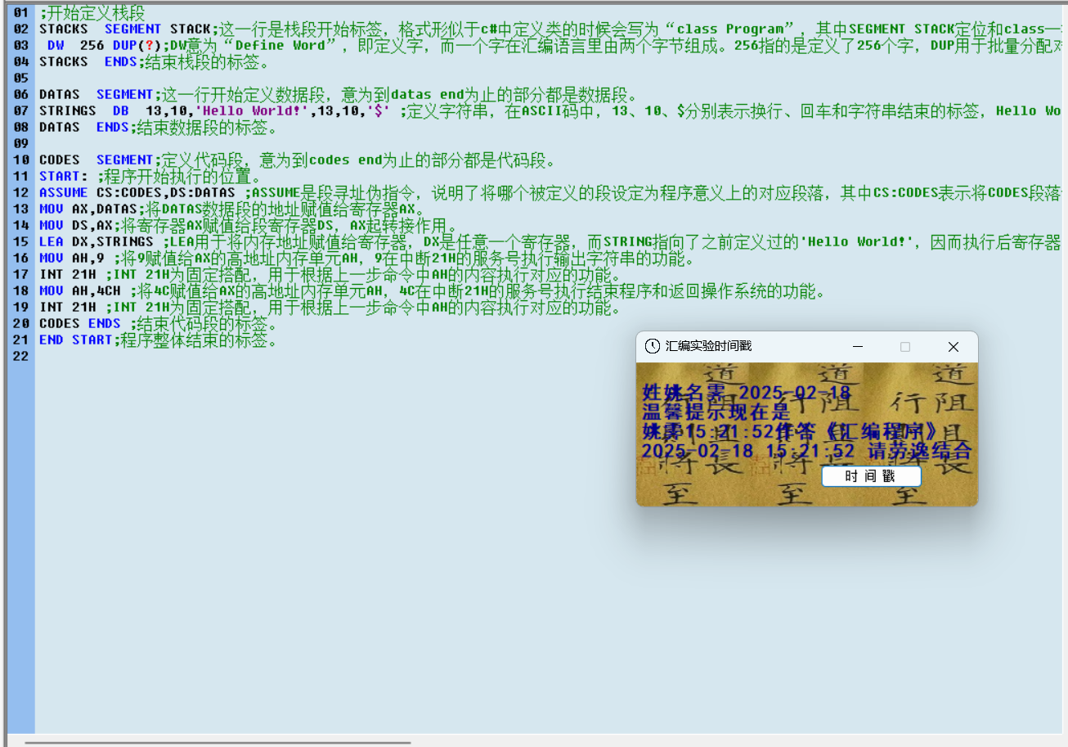
图2-2 复制hw.asm的代码并保存
②输出Hello World！
点击“运行”键，弹出Dosbox窗口，输出Hello World!字样，如图2-3所示。
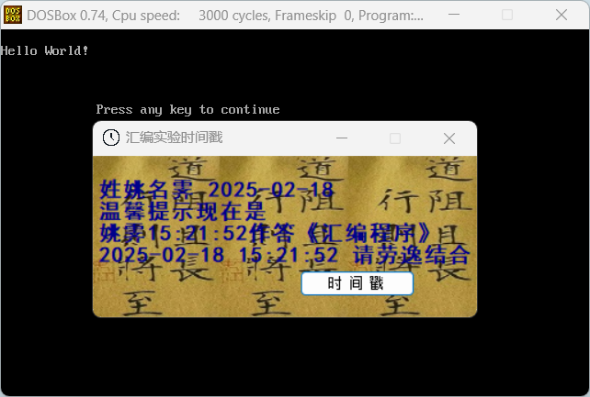
图2-3 输出Hello World！

【实验心得】
1、两份代码的差异：直接给出的hw.asm与pdf中给出的代码有所不同，经过对比后发现主要是以下几处。
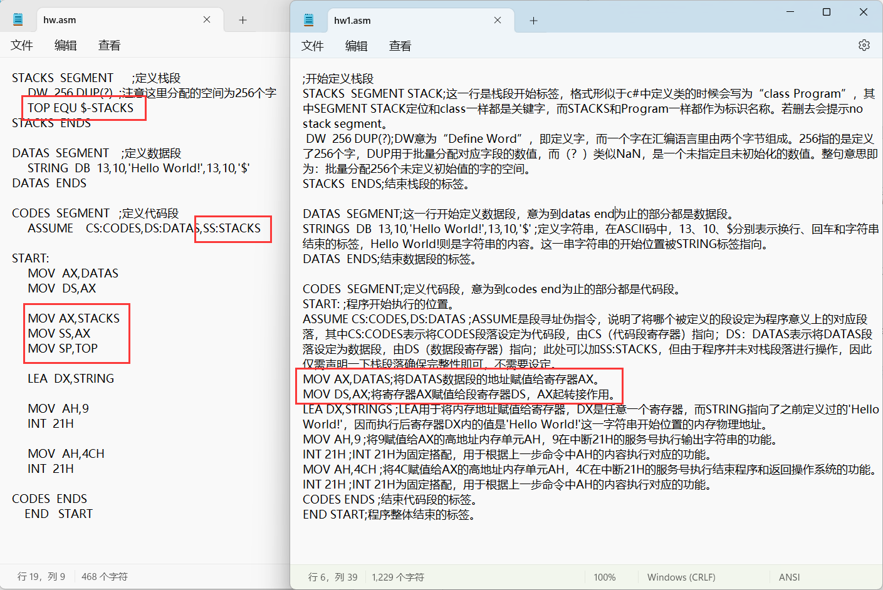
其中，第二处不同主要是pdf中给出的命令没有调用到声明的stacks变量，而使用了默认的SS段寄存器位置；第一处不同中，TOP是名称，EQU是表示赋值操作的伪指令，$代表当前指令的位置，STACKS表示定位点，用于测量从当前位置距离STACKS段开始位置的距离。整句指令将这个距离的值赋给TOP标签，最后用TOP来表示栈的顶部地址，并在地下的MOV SP,TOP中赋值给了SP。
2、2023版无法编译：开始实验二前的准备阶段，我原本准备用2023版本的程序运行hw.asm，但程序一直提示“不合法的命令”。
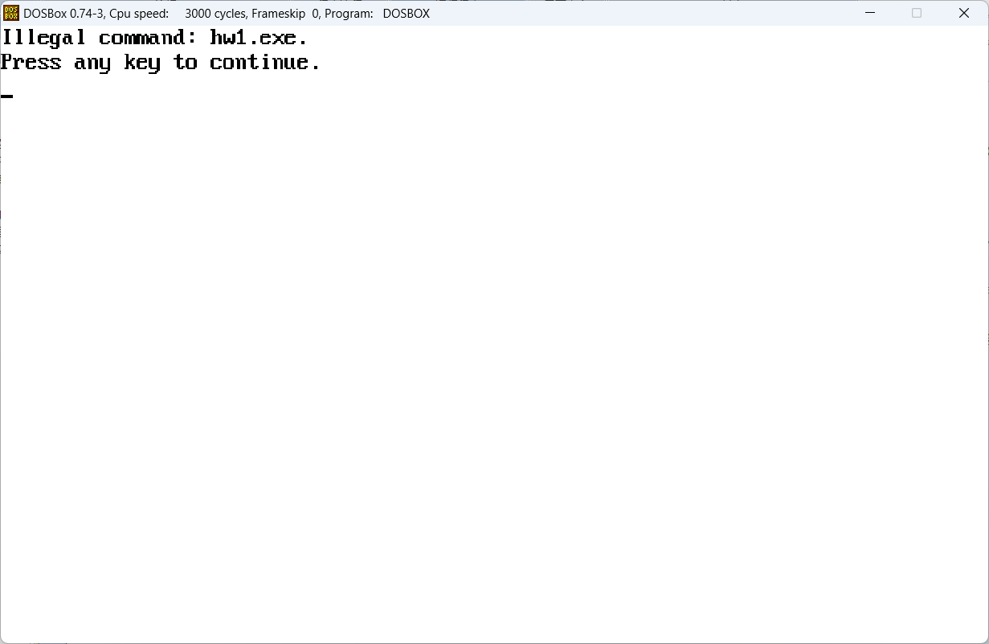
首先我考虑了常见的各种原因，如“路径中含有中文字符”、“全半角失误导致注释变成了代码”等，也试过将asm文件直接放在c盘根目录下，但都无法解决。在询问做过这一实验的学长学姐后，发现部分同学可以通过更改设置里的编译程序版本来解决。
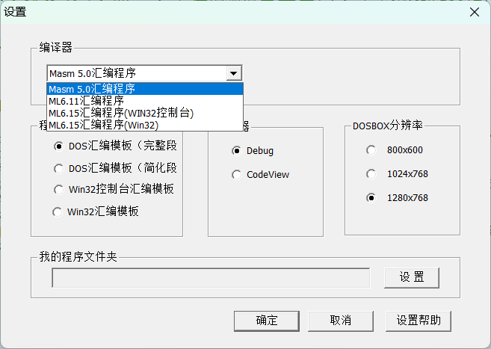
然而，我改为5.0后，依旧无法使用2023版本，重复运行依然只会报错；在和舍友以及同学反复排除干扰因素后，我得到了一个可能的结论。从结果来看，能运行2023版本的同学都是intel的cpu，而我和另一位无法运行的同学使用的都是amd；同时，我也找到了两个都使用intel的同学，其中一位用15编写的代码放到另一位同学的23版本上也会无法运行，且一位使用intel的舍友在运行23版本的hw.asm时也会报错。
收集了周围人的总结经验无果，最终我把目标投向了csdn、github和gitee等专业计算机交流网站，在搜索的过程中逐渐意识到这一软件的使用群体并不广泛，现存的各种issue也是屈指可数，很少有建设性的解决方法，最终只能遗憾使用15版本完成此次的实验。
虽没能解决问题，但这次探索、归因、统计和调试的总体流程，让我体验到一种披荆斩棘克服难关的曲折和最终得出结论的释然，也许这就是程序界路漫漫其修远兮的探索精神。

3、跳过的无关项：在进行DOS编译时，我注意到有三个空都是连续按回车跳过，这引起了我的好奇心。
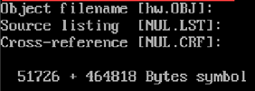
查阅资料后得知，用回车跳过的三行分别表示“二进制文件的名称”、“编码所需的源码表”和“交叉引用的对象”。在此次实验中，名称直接继承了源文件的名称，而表和对象会使用缺省的方式自动读取，因此无需输入其他的信息。

4、加入SS:STACK或完整去除不影响结果：在输入代码时，pdf中有这样一个问题：为什么不需要输入SS:STACK却能正常运行？抱着尝试的态度，我在对应的ASSUME部分加入了SS:STACK，却对实验结果并未造成影响；又将256改成1，结果仍然可以运行。
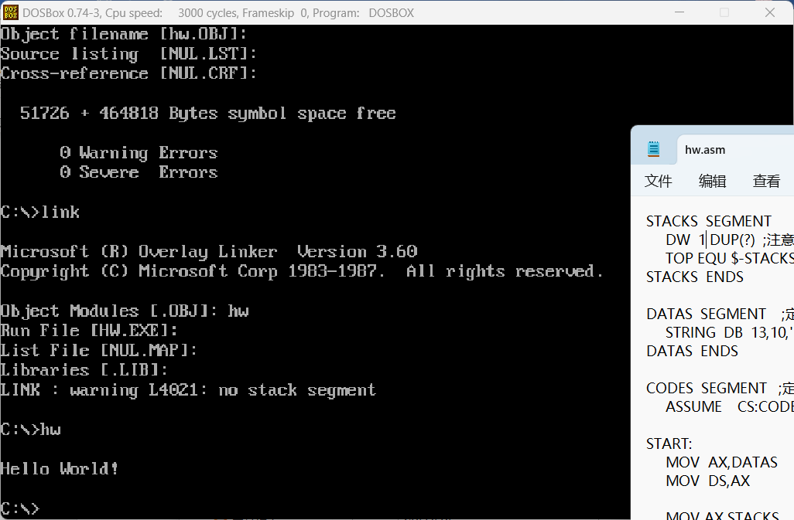
最后，不信邪的我将1改成了，在输出二进制obj文件时直接产生了1 severe error。
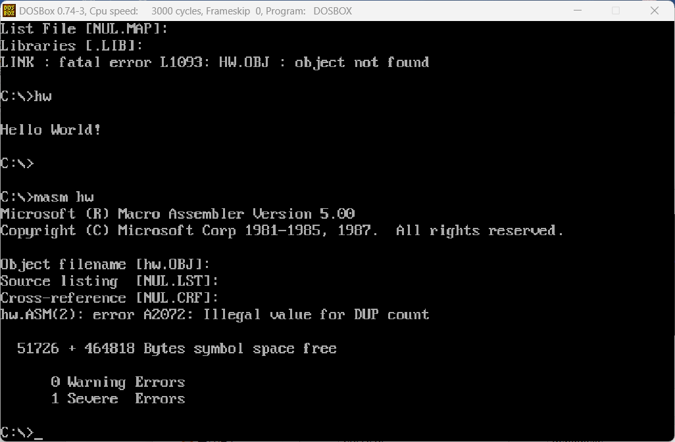
输出不了obj文件，自然编译也无法进行，直接显示“目标未找到”。
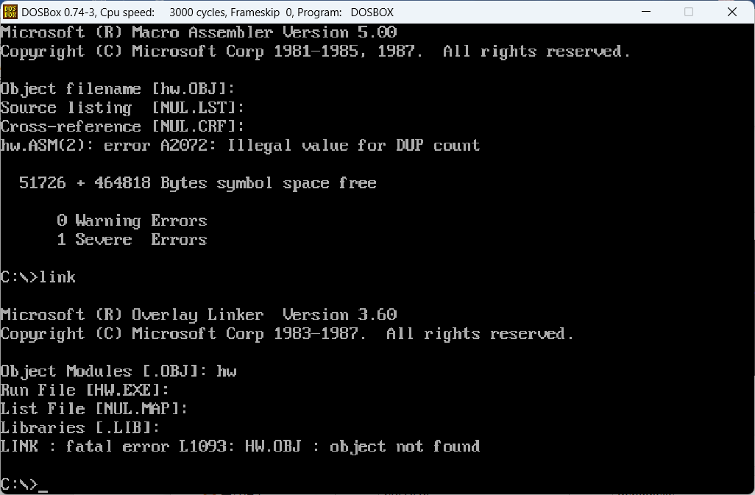
若是直接将开头的栈段代码注释，则会直接出现三个严重错误。
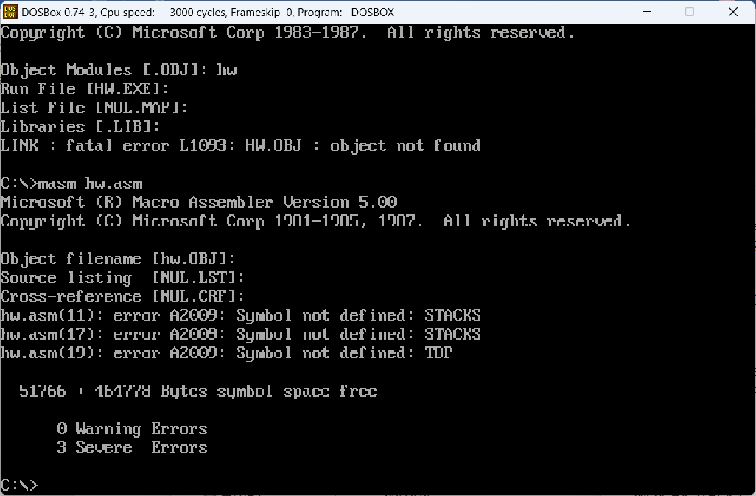
经过以上经验总结，我初步认为栈段的作用在于给文件内的代码提供一个“名正言顺的运行权”，类似于c#中必须在创建对象前先声明所属的类。即使栈自身在程序中用不到，但也得存在，否则计算机在检查到“这一段代码未分配任何栈空间或未声明栈”就会直接认定为是错误的代码，不予执行。
[UPDATE]：后经过同学提醒发现，注释栈段的时候未完全清理干净，如果将和栈段有关的语句完整注释掉，则不会生成错误，只会警告一次“no stack segment”，且能正常输出“Hello World！”。
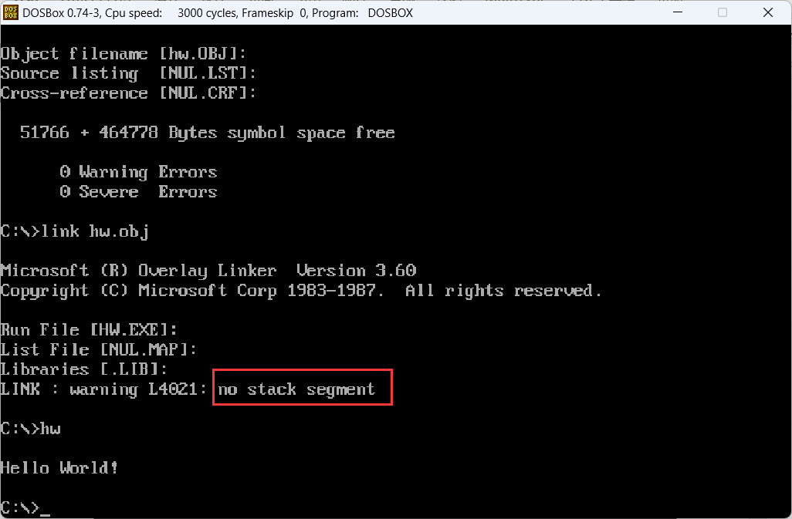

5、底层逻辑未改变：在之前学习微处理器的过程中，面对“段寄存器无法直接用mov指令送入数据”我一度觉得很奇怪，不明白为什么要这么设计，认为在后续的版本中可能会更新并修复这个问题；然而当我将使用寄存器转存的两行变为一行后，程序直接报错，这一失误提醒我它仍然遵循着传统的规则。

【课堂补充】
- 冯诺依曼结构：
冯诺依曼结构，也称普林斯顿结构，是一种将程序指令存储器和数据存储器合并在一起的存储器结构。而冯·诺依曼体系结构是“采用二进制逻辑、程序存储执行以及计算机由五个部分组成（运算器、控制器、存储器、输入设备、输出设备）”。前者是物理意义上的组成安排，后者则是设计理念上的逻辑通路。
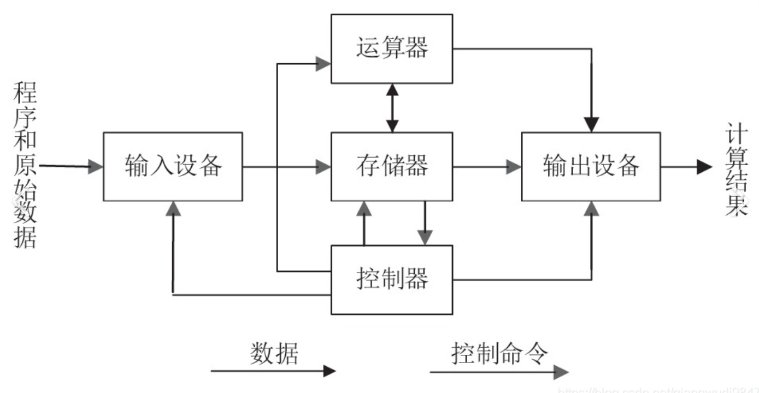
- 堆和栈的区别
- 分配方式：
  - 栈：由系统自动分配和释放，速度快。
  - 堆：需手动申请和释放（如C/C++中的malloc和free），速度较慢。
- 内存管理：
  - 栈：先进后出（FILO），内存连续。
  - 堆：内存不连续，通过指针访问。
- 大小限制：
  - 栈：大小有限，通常较小。
  - 堆：大小受系统虚拟内存限制，通常较大。
- 碎片问题：
  - 栈：无碎片问题。
  - 堆：频繁分配和释放可能产生碎片。
- 效率：
  - 栈：分配和释放速度快。
  - 堆：分配和释放速度较慢。
- 用途：
  - 栈：存储局部变量、函数调用等。
  - 堆：存储动态分配的数据。
3、RISC和CISC的区别：
RISC：
- 设计理念：简化指令集，每条指令执行简单任务，强调指令的单周期执行。
- 特点：
  - 指令集小且固定。
  - 指令长度一致，格式简单。
  - 采用流水线技术，提高并行度。
  - 依赖编译器优化代码。
CISC：
- 设计理念：提供丰富的指令集，单条指令可执行复杂操作。
- 特点：
  - 指令集大且复杂。
  - 指令长度和格式多样。
  - 硬件直接支持复杂操作。
  - 减少对编译器的依赖。
对比：
- 指令集：RISC指令集小且简单，CISC指令集大且复杂。
- 执行速度：RISC通常更快，因指令简单且流水线效率高。
- 代码密度：CISC代码密度更高，单条指令可完成更多操作。
- 硬件复杂度：RISC硬件设计简单，CISC复杂。
- 应用场景：RISC多用于嵌入式和高性能计算，CISC多用于通用计算。
[UPDATE]4、bios和其历史事故：
BIOS是计算机启动时加载的第一个固件程序，固化在主板的ROM芯片中（如EEPROM或NOR Flash），负责硬件初始化、自检和操作系统引导，同时提供底层硬件控制接口。其重要性在于直接影响硬件运行状态，若被破坏可能导致整机瘫痪。
CIH病毒事故是计算机安全史上的标志性事件：
破坏机制：CIH病毒（1998年首次出现）是全球首个能破坏硬件的病毒，其v1.2及后续版本会覆盖硬盘数据，并通过改写主板BIOS芯片（仅针对使用EEPROM存储BIOS的设备）导致计算机无法启动。
影响范围：1999年4月26日首次大规模爆发，全球超6000万台电脑受损，部分主板需返厂更换BIOS芯片或重新烧录程序。
攻击原理：利用Windows系统漏洞感染可执行文件，在特定日期触发后，向硬盘主引导区写入垃圾数据，并针对特定主板型号的BIOS进行擦除。
此次事件暴露了固件安全的脆弱性，推动了UEFI等新一代BIOS技术的发展。

5、南桥和北桥：
定义与分工
北桥（North Bridge）

位置：靠近CPU插槽，通常覆盖散热片（因高速设备发热量大）。
作用：
CPU与内存/显卡的桥梁：在传统架构中，北桥直接连接CPU，负责控制内存（RAM）、显卡（AGP/PCI-E）等高速设备的数据交换。
前端总线控制：管理CPU与内存之间的总线频率及带宽。
演变：现代CPU已集成内存控制器和PCI-E控制器（如Intel Core i系列、AMD Ryzen），北桥功能被逐步整合，主板中不再独立存在。
南桥（South Bridge）

位置：位于主板下方，靠近PCI插槽或扩展接口。
作用：
低速设备管理：控制USB、SATA硬盘、PCI总线、声卡、网卡、BIOS等中低速设备。
扩展功能：集成电源管理、时钟控制器等。
现状：仍是主板独立芯片（如Intel的PCH、AMD的FCH），但功能逐渐简化，主要负责I/O扩展。
谁负责连接CPU和内存？
答案：在传统架构中，北桥负责连接CPU与内存。但随着技术进步，现代CPU已直接集成内存控制器，北桥的功能被“吸收”，内存与CPU的通信不再依赖外部芯片。

补充说明
性能差异：北桥因处理高速数据需缩短与CPU的距离，而南桥因连接低速设备可远离CPU，降低布线复杂度。
典型示例：
传统主板（如Intel 945芯片组）：北桥管理CPU→内存→显卡，南桥管理硬盘→USB→声卡。
现代主板（如Intel Z690）：CPU直连内存和显卡，南桥仅扩展SATA/USB等。

知识点
1、在汇编语言中，.ASM、.OBJ和.EXE文件分别代表程序开发的不同阶段。
ASM文件：
这是汇编源代码文件，包含用汇编语言编写的程序代码，具有较高的可读性，主要由汇编指令、伪指令和注释组成。程序员通过编辑.ASM文件来编写程序逻辑，随后使用汇编器（如实验中用到的masm）将其转换为机器可理解的格式。
OBJ文件：
这是目标文件，由汇编器从.ASM文件生成，包含机器指令、符号表和调试信息等二进制数据。.OBJ文件是编译过程的中间产物，尚未完全可执行，需要通过链接器与其他目标文件或库文件结合，生成最终的可执行文件。
EXE文件：
这是可执行文件，由链接器（实验中用到的link）将多个.OBJ文件链接而成，包含完整的指令和数据。.EXE文件是最终的程序输出，可以直接在操作系统上运行。
区别与联系：
- .ASM文件是源代码，人类可读，需汇编器处理。
- .OBJ文件是中间产物，包含二进制代码，需链接器进一步处理。
- .EXE文件是最终的可执行程序，可直接运行。
三者依次通过汇编和链接过程转换，共同完成从源代码到可执行程序的生成。
2、INT 21H的相关指令
AH | 功能 | 调用参数 | 返回参数
00 | 程序终止(同INT 20H) | CS=程序段前缀
01 | 键盘输入并回显 |  | AL=输入字符
02 | 显示输出 | DL=输出字符
03 | 异步通迅输入 |  | AL=输入数据
04 | 异步通迅输出 | DL=输出数据
05 | 打印机输出 | DL=输出字符
06 | 直接控制台I/O | DL=FF(输入)  DL=字符(输出) | AL=输入字符
07 | 键盘输入(无回显) |  | AL=输入字符
08 | 键盘输入(无回显)  检测Ctrl-Break |  | AL=输入字符
09 | 显示字符串 | DS:DX=串地址  '$'结束字符串
0A | 键盘输入到缓冲区 | DS:DX=缓冲区首地址  (DS:DX)=缓冲区最大字符数 | (DS:DX+1)=实际输入的字符数
0B | 检验键盘状态 |  | AL=00 有输入  AL=FF 无输入
0C | 清除输入缓冲区并  请求指定的输入功能 | AL=输入功能号  (1,6,7,8,A)
0D | 磁盘复位 |  | 清除文件缓冲区
0E | 指定当前缺省的磁盘驱动器 | DL=驱动器号 0=A,1=B,... | AL=驱动器数
0F | 打开文件 | DS:DX=FCB首地址 | AL=00 文件找到  AL=FF 文件未找到
10 | 关闭文件 | DS:DX=FCB首地址 | AL=00 目录修改成功  AL=FF 目录中未找到文件
11 | 查找第一个目录项 | DS:DX=FCB首地址 | AL=00 找到  AL=FF 未找到
12 | 查找下一个目录项 | DS:DX=FCB首地址  (文件中带有*或?) | AL=00 找到  AL=FF 未找到
13 | 删除文件 | DS:DX=FCB首地址 | AL=00 删除成功  AL=FF 未找到
14 | 顺序读 | DS:DX=FCB首地址 | AL=00 读成功  =01 文件结束,记录中无数据  =02 DTA空间不够  =03 文件结束,记录不完整
15 | 顺序写 | DS:DX=FCB首地址 | AL=00 写成功  =01 盘满  =02 DTA空间不够
16 | 建文件 | DS:DX=FCB首地址 | AL=00 建立成功  =FF 无磁盘空间
17 | 文件改名 | DS:DX=FCB首地址  (DS:DX+1)=旧文件名  (DS:DX+17)=新文件名 | AL=00 成功  AL=FF 未成功
19 | 取当前缺省磁盘驱动器 |  | AL=缺省的驱动器号 0=A,1=B,2=C,...
1A | 置DTA地址 | DS:DX=DTA地址
1B | 取缺省驱动器FAT信息 |  | AL=每簇的扇区数  DS:BX=FAT标识字节  CX=物理扇区大小  DX=缺省驱动器的簇数
1C | 取任一驱动器FAT信息 | DL=驱动器号 | 同上
21 | 随机读 | DS:DX=FCB首地址 | AL=00 读成功  =01 文件结束  =02 缓冲区溢出  =03 缓冲区不满
22 | 随机写 | DS:DX=FCB首地址 | AL=00 写成功  =01 盘满  =02 缓冲区溢出
23 | 测定文件大小 | DS:DX=FCB首地址 | AL=00 成功(文件长度填入FCB)  AL=FF 未找到
24 | 设置随机记录号 | DS:DX=FCB首地址
25 | 设置中断向量 | DS:DX=中断向量  AL=中断类型号
26 | 建立程序段前缀 | DX=新的程序段前缀
27 | 随机分块读 | DS:DX=FCB首地址  CX=记录数 | AL=00 读成功  =01 文件结束  =02 缓冲区太小,传输结束  =03 缓冲区不满
28 | 随机分块写 | DS:DX=FCB首地址  CX=记录数 | AL=00 写成功  =01 盘满  =02 缓冲区溢出
29 | 分析文件名 | ES:DI=FCB首地址  DS:SI=ASCIIZ串  AL=控制分析标志 | AL=00 标准文件  =01 多义文件  =02 非法盘符
2A | 取日期 |  | CX=年  DH:DL=月:日(二进制)
2B | 设置日期 | CX:DH:DL=年:月:日 | AL=00 成功  =FF 无效
2C | 取时间 |  | CH:CL=时:分  DH:DL=秒:1/100秒
2D | 设置时间 | CH:CL=时:分  DH:DL=秒:1/100秒 | AL=00 成功  =FF 无效
2E | 置磁盘自动读写标志 | AL=00 关闭标志  AL=01 打开标志
2F | 取磁盘缓冲区的首址 |  | ES:BX=缓冲区首址
30 | 取DOS版本号 |  | AH=发行号,AL=版本
31 | 结束并驻留 | AL=返回码  DX=驻留区大小
33 | Ctrl-Break检测 | AL=00 取状态  =01 置状态(DL)  DL=00 关闭检测  =01 打开检测 | DL=00 关闭Ctrl-Break检测  =01 打开Ctrl-Break检测
35 | 取中断向量 | AL=中断类型 | ES:BX=中断向量
36 | 取空闲磁盘空间 | DL=驱动器号  0=缺省,1=A,2=B,... | 成功:AX=每簇扇区数  BX=有效簇数  CX=每扇区字节数  DX=总簇数  失败:AX=FFFF
38 | 置/取国家信息 | DS:DX=信息区首地址 | BX=国家码(国际电话前缀码)  AX=错误码
39 | 建立子目录(MKDIR) | DS:DX=ASCIIZ串地址 | AX=错误码
3A | 删除子目录（RMDIR） | DS:DX=ASCIIZ串地址 | AX=错误码
3B | 改变当前目录(CHDIR) | DS:DX=ASCIIZ串地址 | AX=错误码
3C | 建立文件 | DS:DX=ASCIIZ串地址  CX=文件属性 | 成功:AX=文件代号  错误:AX=错误码
3D | 打开文件 | DS:DX=ASCIIZ串地址  AL=0 读  =1 写  =3 读/写 | 成功:AX=文件代号  错误:AX=错误码
3E | 关闭文件 | BX=文件代号 | 失败:AX=错误码
3F | 读文件或设备 | DS:DX=数据缓冲区地址  BX=文件代号  CX=读取的字节数 | 读成功:  AX=实际读入的字节数  AX=0 已到文件尾  读出错:AX=错误码
40 | 写文件或设备 | DS:DX=数据缓冲区地址  BX=文件代号  CX=写入的字节数 | 写成功:  AX=实际写入的字节数  写出错:AX=错误码
41 | 删除文件 | DS:DX=ASCIIZ串地址 | 成功:AX=00  出错:AX=错误码(2,5)
42 | 移动文件指针 | BX=文件代号  CX:DX=位移量  AL=移动方式(0:从文件头绝对位移,1:从当前位置相对移动,2:从文件尾绝对位移) | 成功:DX:AX=新文件指针位置  出错:AX=错误码
43 | 置/取文件属性 | DS:DX=ASCIIZ串地址  AL=0 取文件属性  AL=1 置文件属性  CX=文件属性 | 成功:CX=文件属性  失败:CX=错误码
44 | 设备文件I/O控制 | BX=文件代号  AL=0 取状态  =1 置状态DX  =2 读数据  =3 写数据  =6 取输入状态  =7 取输出状态 | DX=设备信息
45 | 复制文件代号 | BX=文件代号1 | 成功:AX=文件代号2  失败:AX=错误码
46 | 人工复制文件代号 | BX=文件代号1  CX=文件代号2 | 失败:AX=错误码
47 | 取当前目录路径名 | DL=驱动器号  DS:SI=ASCIIZ串地址 | (DS:SI)=ASCIIZ串  失败:AX=出错码
48 | 分配内存空间 | BX=申请内存容量 | 成功:AX=分配内存首地  失败:BX=最大可用内存
49 | 释放内容空间 | ES=内存起始段地址 | 失败:AX=错误码
4A | 调整已分配的存储块 | ES=原内存起始地址  BX=再申请的容量 | 失败:BX=最大可用空间  AX=错误码
4B | 装配/执行程序 | DS:DX=ASCIIZ串地址  ES:BX=参数区首地址  AL=0 装入执行  AL=3 装入不执行 | 失败:AX=错误码
4C | 带返回码结束 | AL=返回码
4D | 取返回代码 |  | AX=返回代码
4E | 查找第一个匹配文件 | DS:DX=ASCIIZ串地址  CX=属性 | AX=出错代码(02,18)
4F | 查找下一个匹配文件 | DS:DX=ASCIIZ串地址  (文件名中带有?或*) | AX=出错代码(18)
54 | 取盘自动读写标志 |  | AL=当前标志值
56 | 文件改名 | DS:DX=ASCIIZ串(旧)  ES:DI=ASCIIZ串(新) | AX=出错码(03,05,17)
57 | 置/取文件日期和时间 | BX=文件代号  AL=0 读取  AL=1 设置(DX:CX) | DX:CX=日期和时间  失败:AX=错误码
58 | 取/置分配策略码 | AL=0 取码  AL=1 置码(BX) | 成功:AX=策略码  失败:AX=错误码
59 | 取扩充错误码 |  | AX=扩充错误码  BH=错误类型  BL=建议的操作  CH=错误场所
5A | 建立临时文件 | CX=文件属性  DS:DX=ASCIIZ串地址 | 成功:AX=文件代号  失败:AX=错误码
5B | 建立新文件 | CX=文件属性  DS:DX=ASCIIZ串地址 | 成功:AX=文件代号  失败:AX=错误码
5C | 控制文件存取 | AL=00封锁  =01开启  BX=文件代号  CX:DX=文件位移  SI:DI=文件长度 | 失败:AX=错误码
62 | 取程序段前缀 |  | BX=PSP地址

